**LABORATORIO 2.3**

Instalamos el módulo pyang



Verificamos su instalación y nos arroja la versión



Descargamos los modelos YANG, su ubicación es la siguiente:

<https://github.com/YangModels/yang>

vendor -> cisco -> xe -> 1693

Clonamos el repositorio con ayuda de nuestra terminal

Nos dirigimos a la carpeta donde se encuentran almacenados los modelos YANG

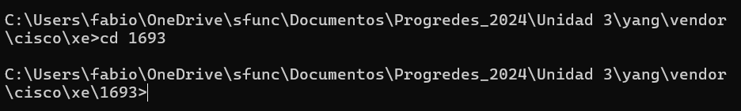

Usamos el comando pyang -f tree ietf-interfaces.yang para transformar el archivo YANG en un formato legible:

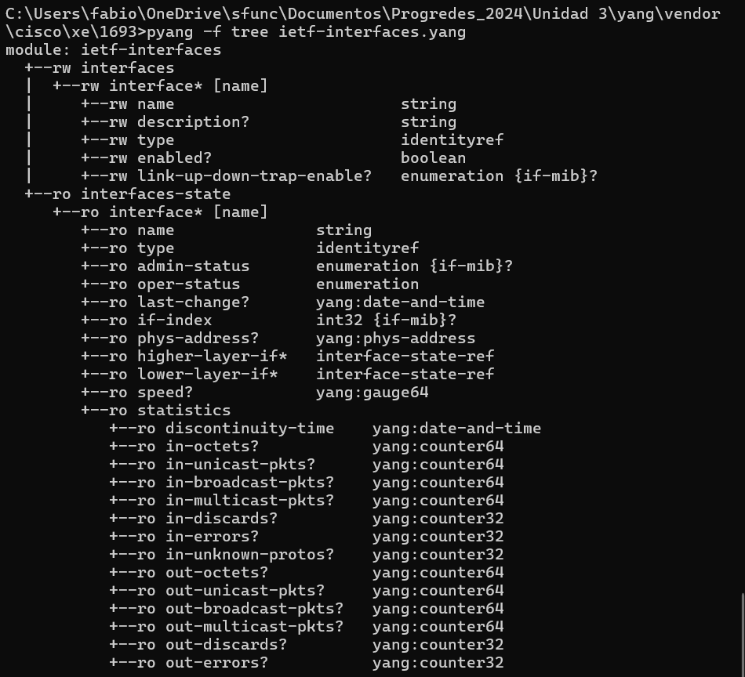

Exploramos otros modelos YANG con un comando parecido, sólo le cambiamos la ruta específica del archivo

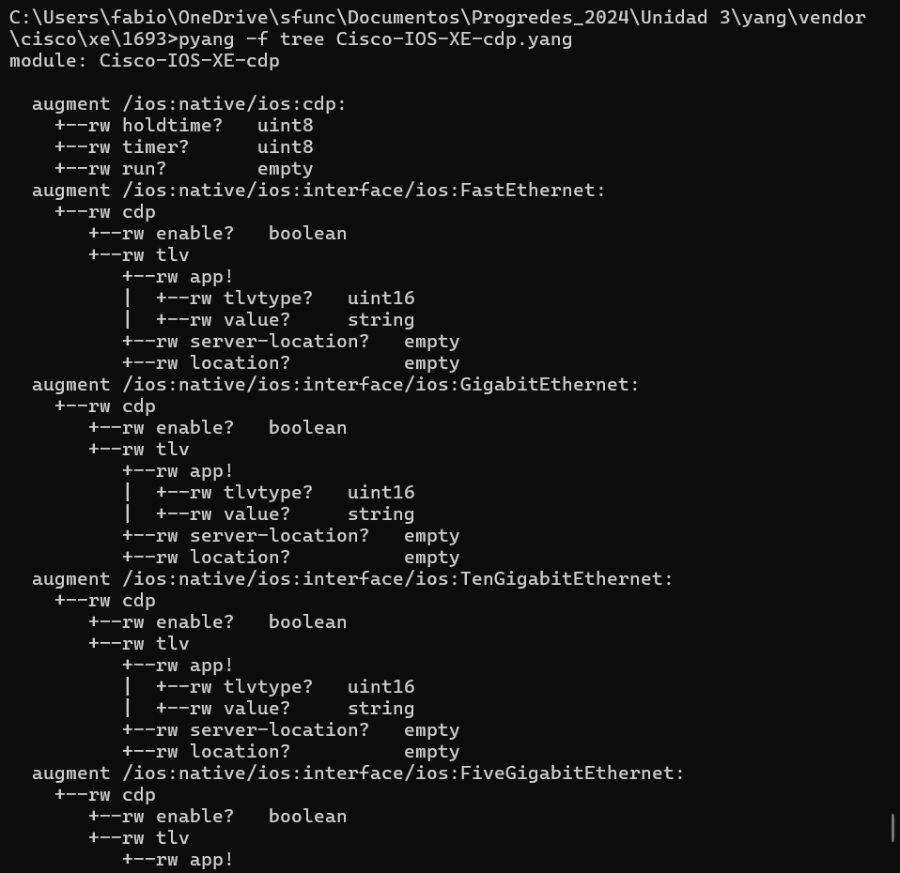

¿Existen datos de operación "read only" en el modelo Cisco-IOS-XE-cdp.yang?

* En los modelos YANG suelen existir elementos de sólo lectura, para que el usuario solo pueda verlos y no modificarlos

¿Hay algún otro modelo YANG que incluya datos operacionales de CDP?

* Es posible que otros modelos YANG incluyan datos operacionales de CDP